МИНИСТЕРСТВО ЗДРАВООХРАНЕНИЯ РОСТОВСКОЙ ОБЛАСТИ
ГБУ РО «МЕДИЦИНСКИЙ ИНФОРМАЦИОННО-АНАЛИТИЧЕСКИЙ ЦЕНТР»
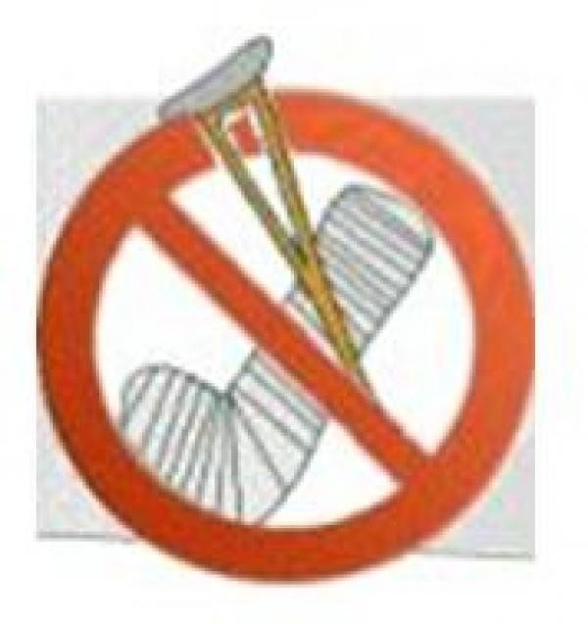
БЕЗОПАСНОСТЬ НА ДОРОГАХ –
СОХРАНЕНИЕ ДЕТСКИХ ЖИЗНЕЙ
(памятка для населения)
Дорожно-транспортный травматизм (далее ДТТ) в Европейском регионе по данным ВОЗ – одна из ведущих причин детской смертности в результате непреднамеренных травм и инвалидности в связи с повреждениями головного мозга и конечностей, длительным ухудшением состояния здоровья от основных травм. В России уровень детской смертности от внешних причин один из самых высоких в мире.
Главной причиной практически всех несчастных случаев с детьми на дороге является несоблюдение участниками правил дорожного движения, а также отсутствие культуры поведения на дороге.
Частота гибели детей – участников дорожного движения изменяется в зависимости от возраста. Дети от 0 до 14 лет в основном погибают как пешеходы (48%), как пассажиры в автомобилях (32%), как велосипедисты (9%), как мотоциклисты (6%). Смертность на дорогах детей в категории от 15 до 17 лет по способам перемещения иная: как пешеходы (21%), как автомобилисты (40%), с использованием моторных двухколесных транспортных средств (31%), как велосипедисты (9%), как мотоциклисты (6%). Таким образом, дети старшего возраста больше подвержены риску, связанному с автомобилями и моторными двухколесными транспортными средствами, чем с ходьбой пешком или ездой на велосипеде.
Факторы риска ДТТ у детей: опасная конструкция дорог, несоблюдение правил дорожного движения, нарушение скоростного режима - высокие скорости транспортных средств, неиспользование защитных устройств, употребление алкоголя и психоактивных веществ; погодные условия, темное время суток, оставление детей без присмотра.
Чаще всего дети и подростки совершают следующие нарушения:
- переходят дорогу не в установленных для этого местах;
- не замечают запрещающий сигнал светофора;
- перебегают дорогу перед приблизившейся автомашиной;
- нарушают правила управления велосипедами, мопедами, мотоциклами.
Защитные факторы:
- наличие безопасных зон для игр и ходьбы, придорожных барьеров, пешеходных переходов, велосипедных дорожек;
- недопущение езды детей на велосипедах по проезжей части;
- регулирование скоростного режима;
- использование ремней и систем безопасности;
- средства ограничения подвижности детей в автомобиле, в т.ч. детских кресел;
- размещение детей на задних сидениях автомобилей;
- использование шлемов и светоотражателей на одежде и колесах при передвижении на мотоциклах и велосипедах;
- наличие и доступность защитных устройств;
- соблюдение правил езды на велосипеде и мотоцикле;
Предупреждение детского дорожно - транспортного травматизма
- Разъяснение важности правил дорожной безопасности.
- Формирование навыков соблюдения правил дорожного движения.
- Непрерывное обучение правильному поведению на дороге, начиная с дошкольного возраста посредством интерактивного обучения, показа видеофильмов, разработки, публикации и изучения материалов по безопасности дорожного движения.
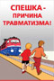
- Привитие детям знаний о дорожных значениях: дорога, проезжая часть, обочина, тротуар, пешеходный переход, перекресток и др. элементах дороги); грузовая и легковая машина, автобус, троллейбус, мотоцикл, велосипед и другие транспортны средства; значение сигналов светофора и дорожных знаков.
Формирование навыков поведения родителей на улице:
- Переходить дорогу размеренным шагом, без спешки.
- Переходя дорогу прекратить все разговоры, давая понять ребенку всю серьезность ситуации.
- Всегда соблюдать правила дорожного движения.
- Обращать внимание на нарушителей правил дорожного движения и объяснять ребенку, что так делать нельзя.
- Переходить дорогу только в положенном месте.
- Закреплять с детьми знания правил дорожного движения при переходе дороги

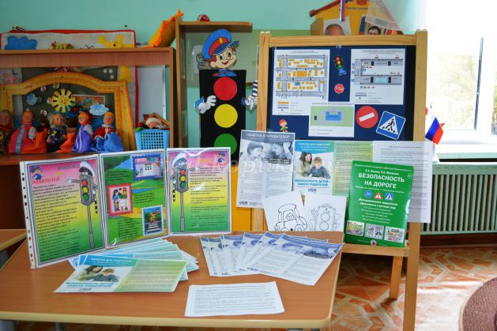
Правила дорожного движения – детям!

- Ознакомиться с дорожной обстановкой: при переходе дороги посмотреть, нет ли опасности, нет ли рядом машин.
2. Переходить улицу по пешеходному переходу, зебре.
3. Переходить улицу на зеленый сигнал светофора.
4. Запрещается переходить улицу на красный и желтый сигнал светофора.
5. Ходить по придорожным тротуарам только с правой стороны.
6. Обходить стоящий автобус опасно. Нужно подождать пока автобус отъедет от остановки.
7. При переходе улицы посмотреть сначала налево, дойти до середины, потом посмотреть направо и продолжить путь.
9. Никогда не перебегать дорогу перед близко идущим автомобилем.
10. За городом нужно идти по обочине, навстречу транспортному потоку.
11. Быть более внимательными при следующих погодных условиях: сильный дождь, гололед, заснеженные дороги, туман.
Помните! Знания о правилах поведения на дорогах и их выполнение являются залогом сохранения жизни детей!

